武 汉 工 程 大 学
计算机科学与工程学院
《计算机网络》实验报告
专业班级 |  | 2017级计算机工程3 | 实验时间 |  | 2019年 5 月 17 日
学号  姓名 |  | 1706210123  王晨闯 | 实验地点 |  | 计算机大楼403机房
 |  | 1706210123  王晨闯 | 指导教师 |  | 伍庆华
实验项目 |  | 实验二 路由器及路由协议的配置
实验类别 |  | 基本 | 实验学时 |  | 4
实验目的及要求 |  | 实验目的：  1、进一步理解路由器的主要组成部分及其功能，初步掌握IOS的一些基本命令，学习对路由器进行安全设置和基本的日常维护。  2、理解利用路由器IP包进行路由的基本原理及方法，初步掌握相关的一些IOS命令，学习对路由器的路由表进行查看。  实验内容和要求：  1、学习检查路由器的主要参数和进行一些基本的设置；  2、学会对路由器进行各种口令的设置；  3、掌握路由器一些关键文件的备份。  4、静态路由的配置；ＩＧＲＰ协议的配置。
成 绩 评 定 表
类 别 |  | 评 分 标 准 |  | 分值 |  | 得分 | 合 计
实验表现 |  | 按时出勤、遵守纪律  认真完成各项实验内容 |  | 30分
报告质量 | 填写内容完整、体现设计过程和结果；实验总结能体现问题和收获；认真地完成实验思考题 |  |  | 70分
说明： 评阅教师： 伍庆华
日期： 年 月 日
实 验 内 容
- 实验目的
经过第一次实验，已经对交换机的配置已经有了一定的了解，对计算机网络实验中的一些命令及操作有了一个大概的了解，这次实验主要是进一步理解路由器的主要组成部分及其功能，初步掌握IOS的一些基本命令，学习对路由器进行安全设置和基本的日常维护，并理解利用路由器IP包进行路由的基本原理及方法，初步掌握相关的一些IOS命令，学习对路由器的路由表进行查看。。
- 实验要求
一、按照上述实验步骤进行正确的配置后，可以观察到运用TFTP服务器进行IOS备份的过程，可以在一台路由器的控制台上对远程登录的路由器进行配置的查看和修改，另外，还可以对各种口令设置的有效性进行考证。
二、按照上述实验步骤进行正确的配置后，可以用“ping”命令进行网络的连通测试，可以看到：无论是采用静态路由方式，还是采用动态路由方式，都可以达到连通网络的目的。
- 实现原理图
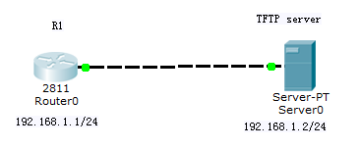
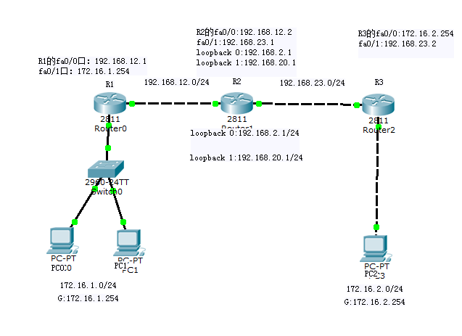
- 实验设备
如图：

- 实验步骤
一.备份和还原路由器的IOS：

配置TFTP服务器连接
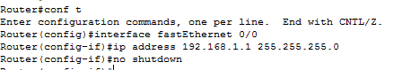
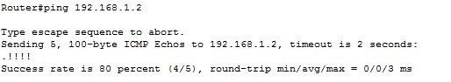

备份路由器的的ios：
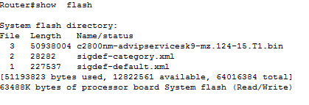
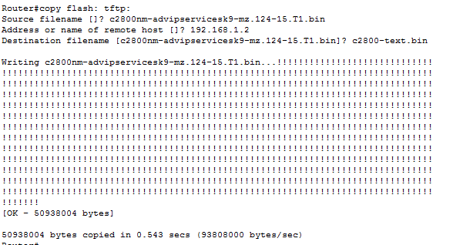

还原路由器的的ios：
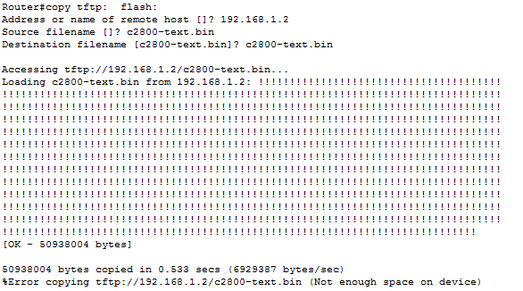

删除flash中的文件
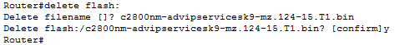

二.配置静态路由：

配置R2的环回口来模拟虚拟的PC
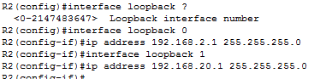

查看接口状态，测试直连网络通讯
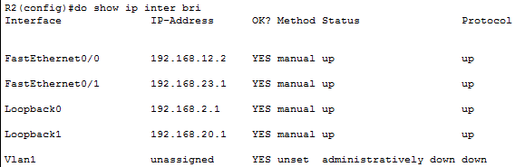
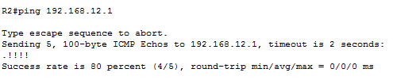
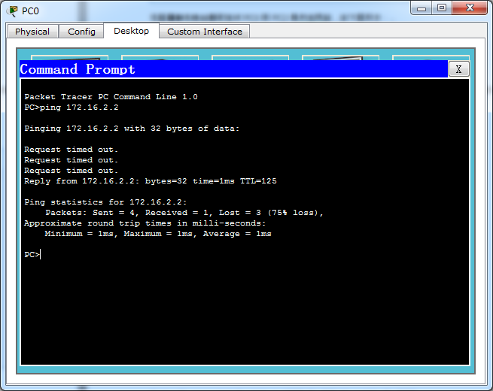

配置静态路由
R1上使用下一跳配置方法配置路由：
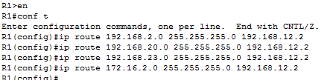
R2使用出口配置方法配置路由：
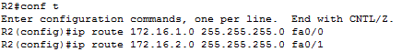
R3使用配置默认路由的方法设置路由：
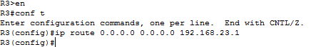

查看路由表
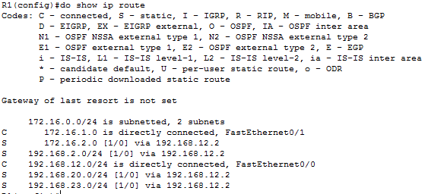
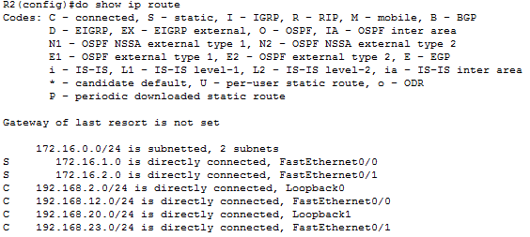
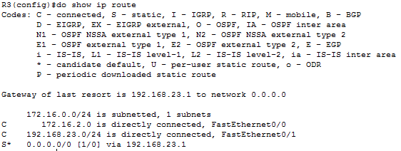

全网通信测试
PC0：
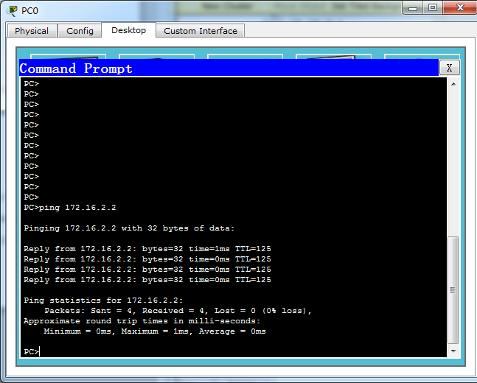
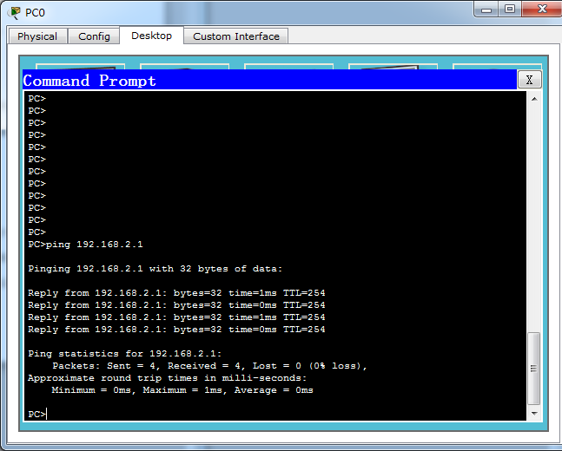
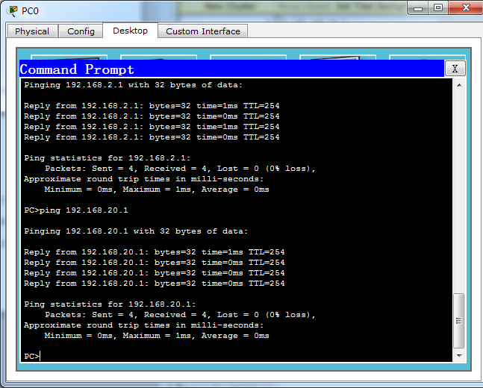
PC3：
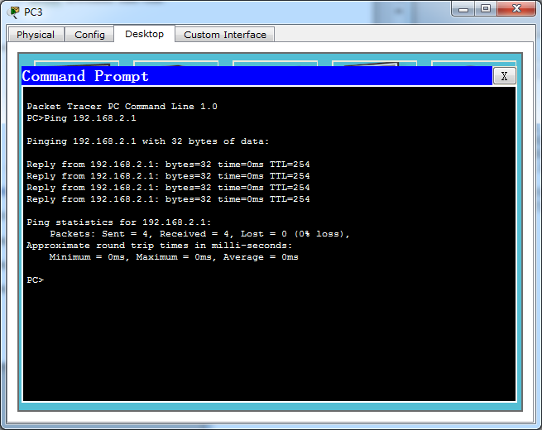
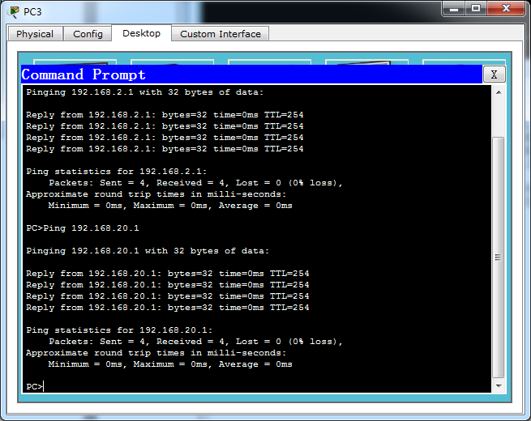
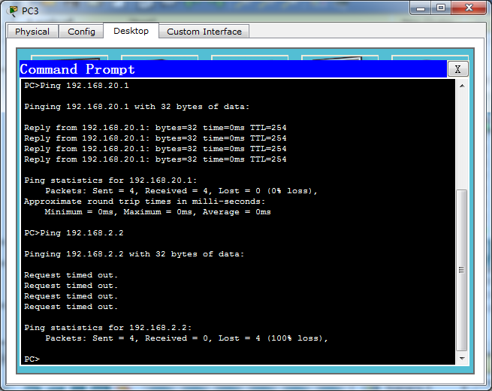

实 验 总 结
1、进一步对网络配置的基本原理有了一定的理解；
2、能够较熟练地利用 CCNA Network Visualizer 软件进行简单网络的基本配置；
3、进一步了解 vlan 之间的路由配置及其关系；
4、按照上述实验步骤进行正确的配置后，可以观察到运用TFTP服务器进行IOS备份的过程，可以在一台路由器的控制台上对远程登录的路由器进行配置的查看和修改，另外，还可以对各种口令设置的有效性进行考证。
5、按照上述实验步骤进行正确的配置后，可以用“ping”命令进行网络的连通测试，可以看到：无论是采用静态路由方式，还是采用动态路由方式，都可以达到连通网络的目的。

